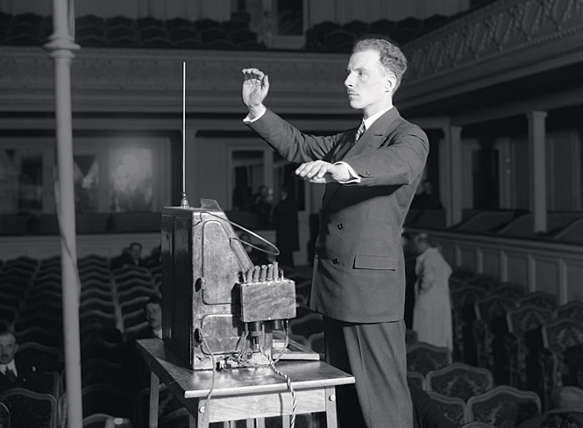

Лев Термен играет на терменвоксе

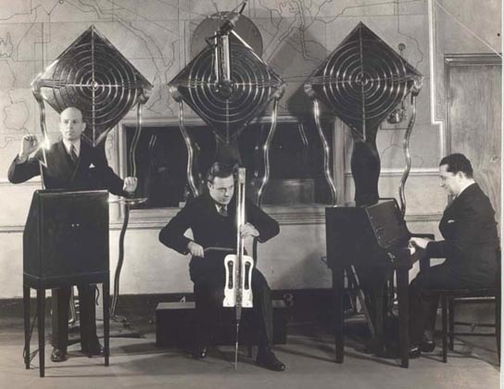

Концерт электромузыкальных инструментов

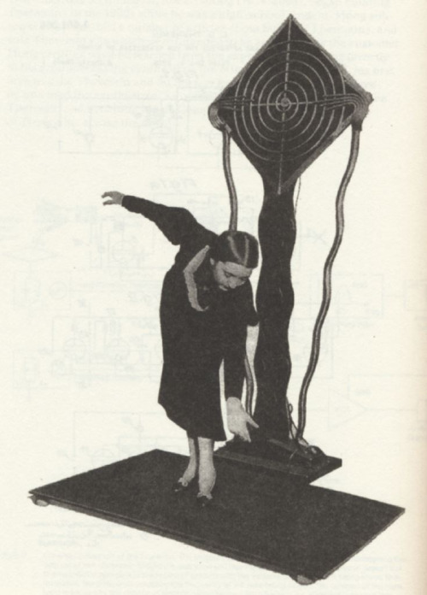

Терпситон

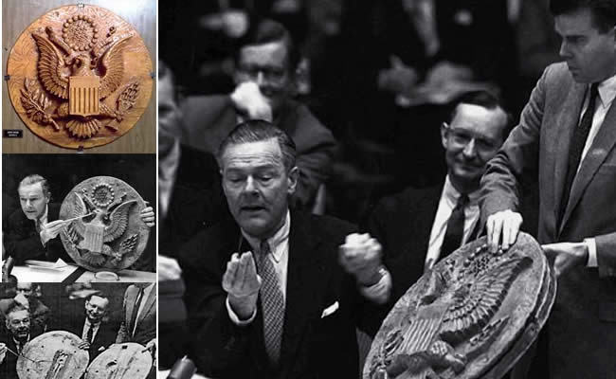

Презентация советского «жучка» на совете безопасности ООН, 1960 (Нью Йорк, США)

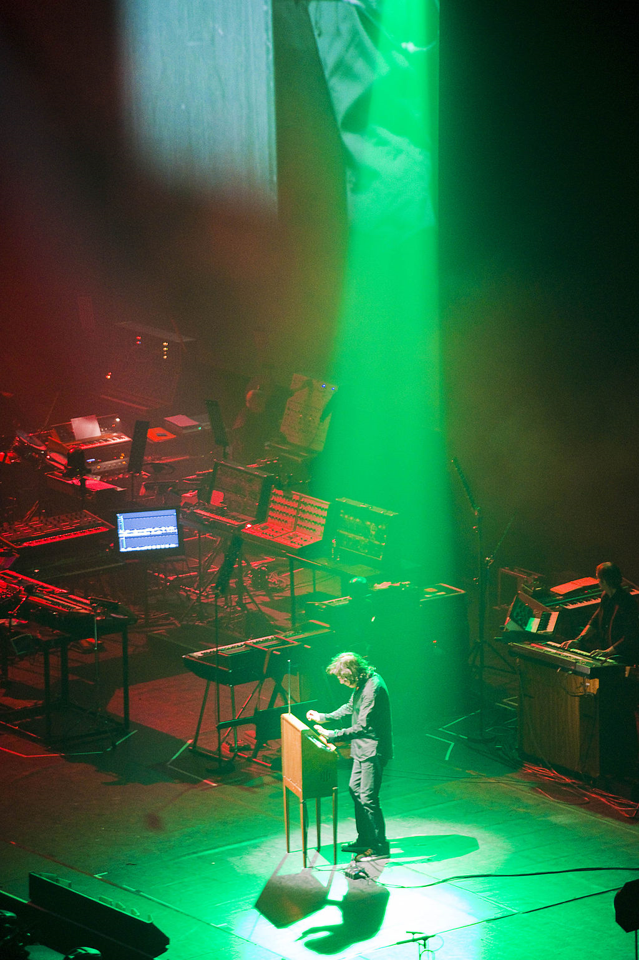

Жан-Мишель Жарр играет на терменвоксе

